能力指標：8-n-04

8-n-04 | 能在日常生活中，觀察有次序的數列，並理解其規則性。 | N-4-13

說明：
- 數列常見於高速公路里程標示、火車座位號碼、計程車計費碼表等。從某些簡單、具規則的數列如：179，182，185，…和 2，4，7，11，16，…等，學習數列的相關名詞，並理解其規則性。
- 能以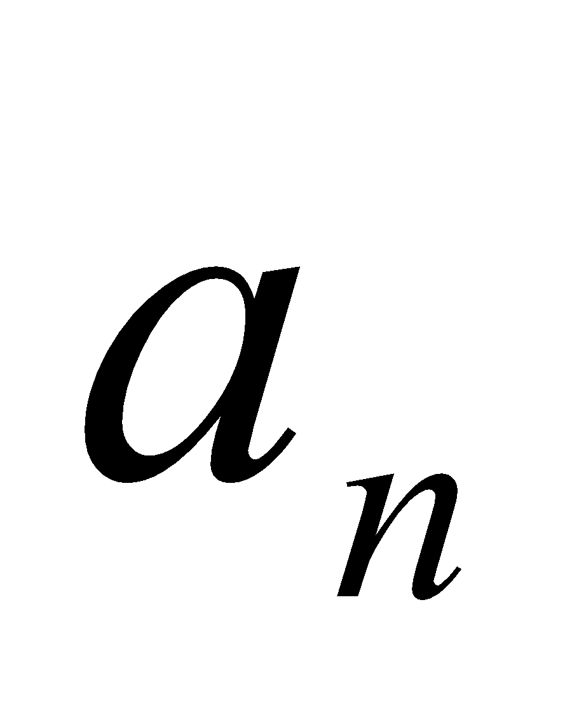來代表數列一般項的符號表示法，例如：由1、3、5、7…理解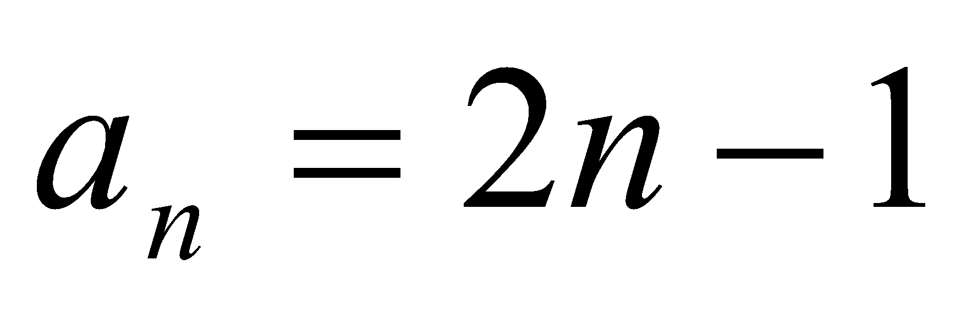，或1、2、4、8…理解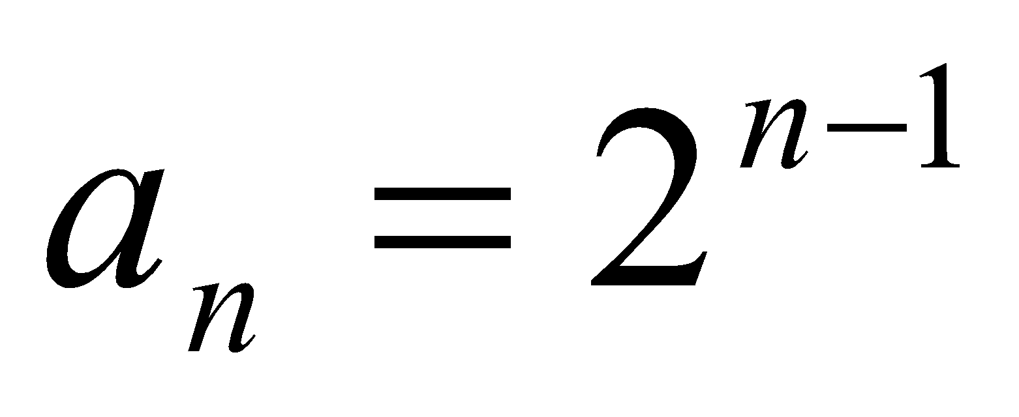。
- 能由的表示法來計算，如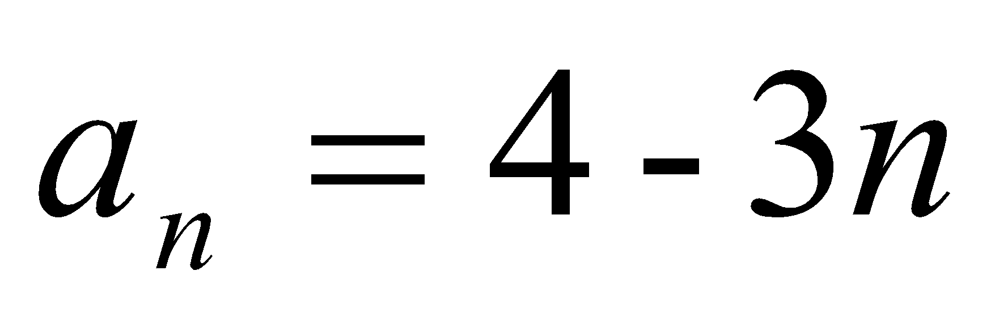，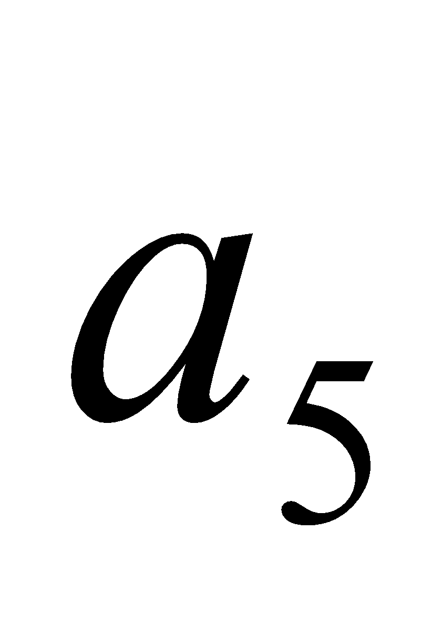 = 4－3×5=－11。這裡僅限制為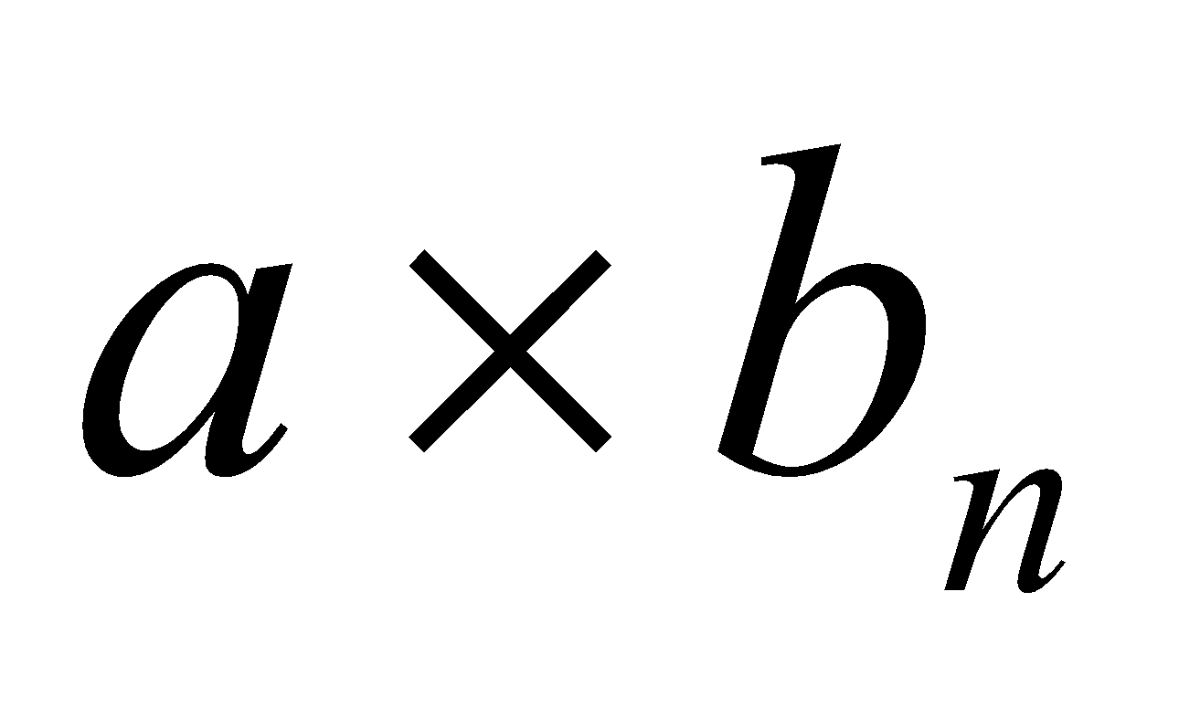 或是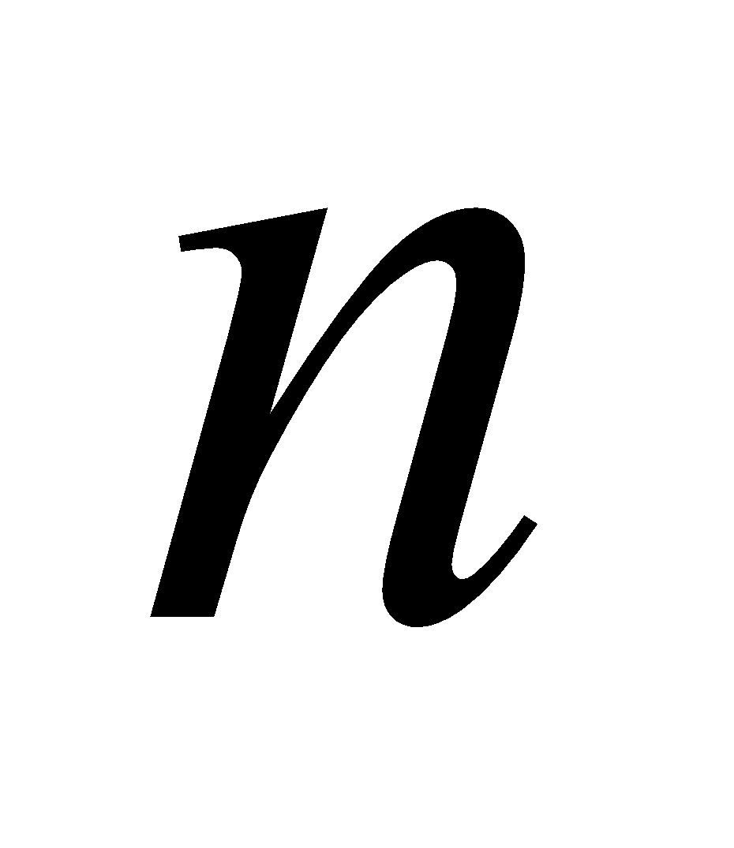的一次式。

能力指標 | 下修建議 | 教學影片 | 協作設計人
8-n-04 |  | 數列與規律1  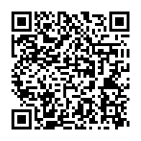  數列與規律2  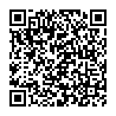  數列與規律3  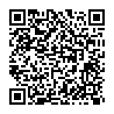 | 瑞穗國中 張依庭

學習單-1

班級： 座號： 姓名：

一、請觀察下列各數列的規律，並在下列空格中填入適當的答案：

1. | 若有一數列1, 3, 5, 7, 9, 11, …, 55，則此數列的第一項記為 $$=$$ ，  第二項記為$$a_{2}=$$ ，最後一項$$=$$ 。
2. | 若有一數列1, 3, 7, 15, 31, 63, 127, 255, 511, 1023，則此數列共有幾項？  答： 項。
3. | 若有一數列2, 4, 6, 8, □，則□$$=$$ 。
4. | 若有一數列2, 4, 8, □, 32, 64，則□$$=$$ 。
5. | 若有一數列$$1$$, $$-2$$, $$3$$, $$-4$$, $$5$$, □, $$7$$, $$-8$$, $$9$$, $$-10$$，則□$$=$$ 。
6. | 若有一數列的第n項為 $$a_{n}=6n-5$$，則 $$a_{10}=$$ 。

二、下圖為用珠子串接起來的正方形，依序排列所形成的圖形，請問在〈圖10〉中，珠子的總數有多少個？

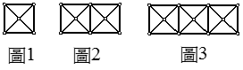

學習單-2

班級： 座號： 姓名：

一、請觀察下列各數列的規律，並在下列空格中填入適當的答案：

1. | 若有一數列1, 1, 2, 3, 5, 8, 13, 21, 34, 55的第7項為$$a_{7}=$$ 。
2. | 若有一數列1, 4, 9, □, 25, 36，則□$$=$$ 。
3. | 若有一數列10, 8, 6, □, 2，則□$$=$$ 。
4. | 若有一數列3, $$5$$, 9, 15, 23, 33, □，則□$$=$$ 。
5. | 若有一數列的第n項為 $$a_{n}=4-3n$$，則 $$a_{8}=$$ 。
6. | 將1~100的正整數間，除以3餘2的數，由小到大排序(第一個數是2)，則第9個數為 。

二、已知 $$\frac{25}{37}=0.\underline{675}$$ (即從小數點後，數字6、7、5重複循環出現)，將小數點後的數字依序排成數列：6, 7, 5, 6, 7, 5, 6, 7, 5, …，則
(1)寫出這個數列前15項。
(2)這個數列的第59項為何？

學習單-3

班級： 座號： 姓名：

一、請觀察下列各數列的規律，並在下列空格中填入適當的答案：

1. | 若有一數列3, 5, 7, 9, 11, 13, ……, 135，則$$a_{5}=$$ ，$$a_{n}=$$ 。
2. | 若有一數列5, 10, 15, 20, □，則□$$=$$ 。
3. | 若有一數列78, 2, 76, 3, 74, □, △，則□$$=$$ ，△$$=$$ 。
4. | 若有一數列1, 1, 2, 3, 5, 8, 13, 21, 34, 55, □，則□$$=$$ 。
5. | 若有一數列的第n項為 $$a_{n}=1+2+…+n$$，則 $$a_{6}=$$ 。
6. | 將1~100的正整數間，除以5餘1的數，由小到大排序(第一個數是1)，則第10個數為 。

二、下圖是軒軒在每邊3格、5格、7格、……的方格內所設計的圖案，依此規律，在每邊有13格的方格內，試求：
(1)灰色的方格共有幾個？
(2)白色的方格共有幾個？
